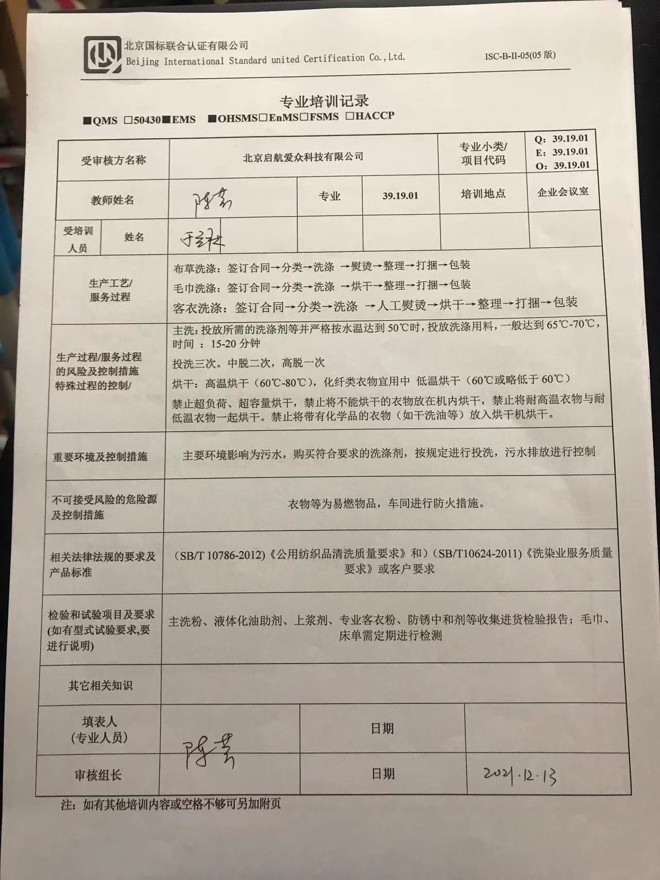
专业培训记录
■QMS □50430■EMS ■OHSMS□EnMS□FSMS □HACCP

受审核方名称 |  | 北京启航爱众科技有限公司 |  |  |  | 专业小类/  项目代码 |  | Q：39.19.01  E：39.19.01  O：39.19.01
教师姓名 |  |  |  | 专业 | 39.19.01 | 培训地点 |  | 企业会议室
受培训人员 | 姓名
生产工艺/  服务过程 |  | 布草洗涤：签订合同→分类→洗涤 →熨烫→整理→打捆→包装  毛巾洗涤：签订合同→分类→洗涤 →烘干→整理→打捆→包装  客衣洗涤：签订合同→分类→洗涤 →人工熨烫→烘干→整理→打捆→包装
生产过程/服务过程  的风险及控制措施  特殊过程的控制/ |  | 主洗：投放所需的洗涤剂等并严格按水温达到50℃时，投放洗涤用料，一般达到65℃-70℃，时间 ：15-20分钟  投洗三次。中脱二次，高脱一次  烘干：高温烘干（60℃-80℃），化纤类衣物宜用中 低温烘干（60℃或略低于60℃）  禁止超负荷、超容量烘干，禁止将不能烘干的衣物放在机内烘干，禁止将耐高温衣物与耐低温衣物一起烘干。禁止将带有化学品的衣物（如干洗油等）放入烘干机烘干。
重要环境及控制措施 |  | 主要环境影响为污水，购买符合要求的洗涤剂，按规定进行投洗，污水排放进行控制
不可接受风险的危险源及控制措施 |  | 衣物等为易燃物品，车间进行防火措施。
相关法律法规的要求及产品标准 |  | （SB/T 10786-2012)《公用纺织品清洗质量要求》和）（SB/T10624-2011)《洗染业服务质量要求》或客户要求
检验和试验项目及要求(如有型式试验要求,要进行说明) |  | 主洗粉、液体化油助剂、上浆剂、专业客衣粉、防锈中和剂等收集进货检验报告；毛巾、床单需定期进行检测
其它相关知识
填表人  (专业人员) |  |  |  | 日期
审核组长 |  |  |  | 日期
注：如有其他培训内容或空格不够可另加附页

